MIZŠ in založba Beletrina omogočata vsem osnovnošolcem tretje triade, srednješolcem in zainteresiranim učiteljem brezplačno izposojo e-knjig.

Postopek izposoje:

Pogoj, da boš knjigo lahko bral je, da imaš na računalniku naložen brezplačni program Adobe Digital Editions. Naložiš si verzijo za Windows.

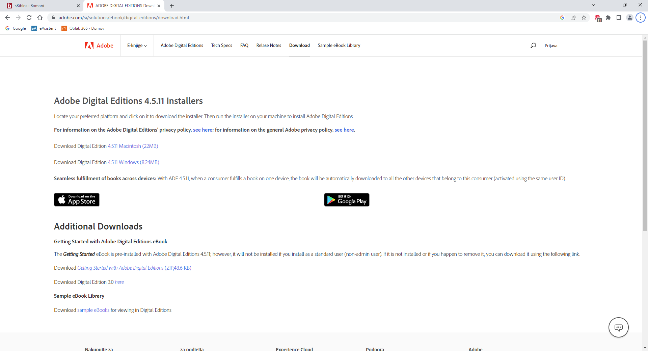

V spletni iskalnik vpišete sbiblos.si in se vam odpre spodnja spletna stran:

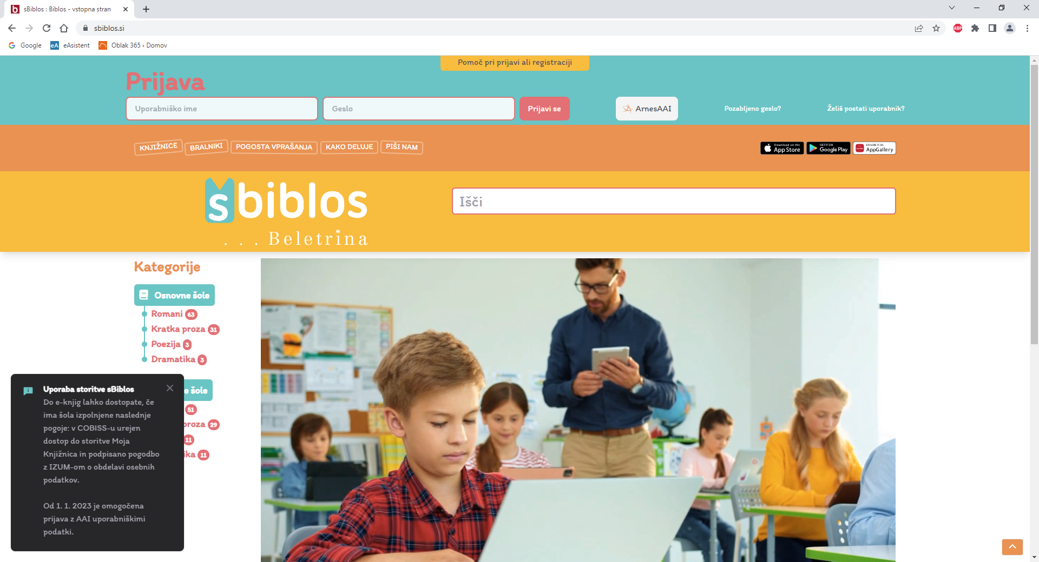

Nato kliknete na možnost ArnesAAI



IN se vpišete z vašim AAI uporabniškim imenom in geslom:

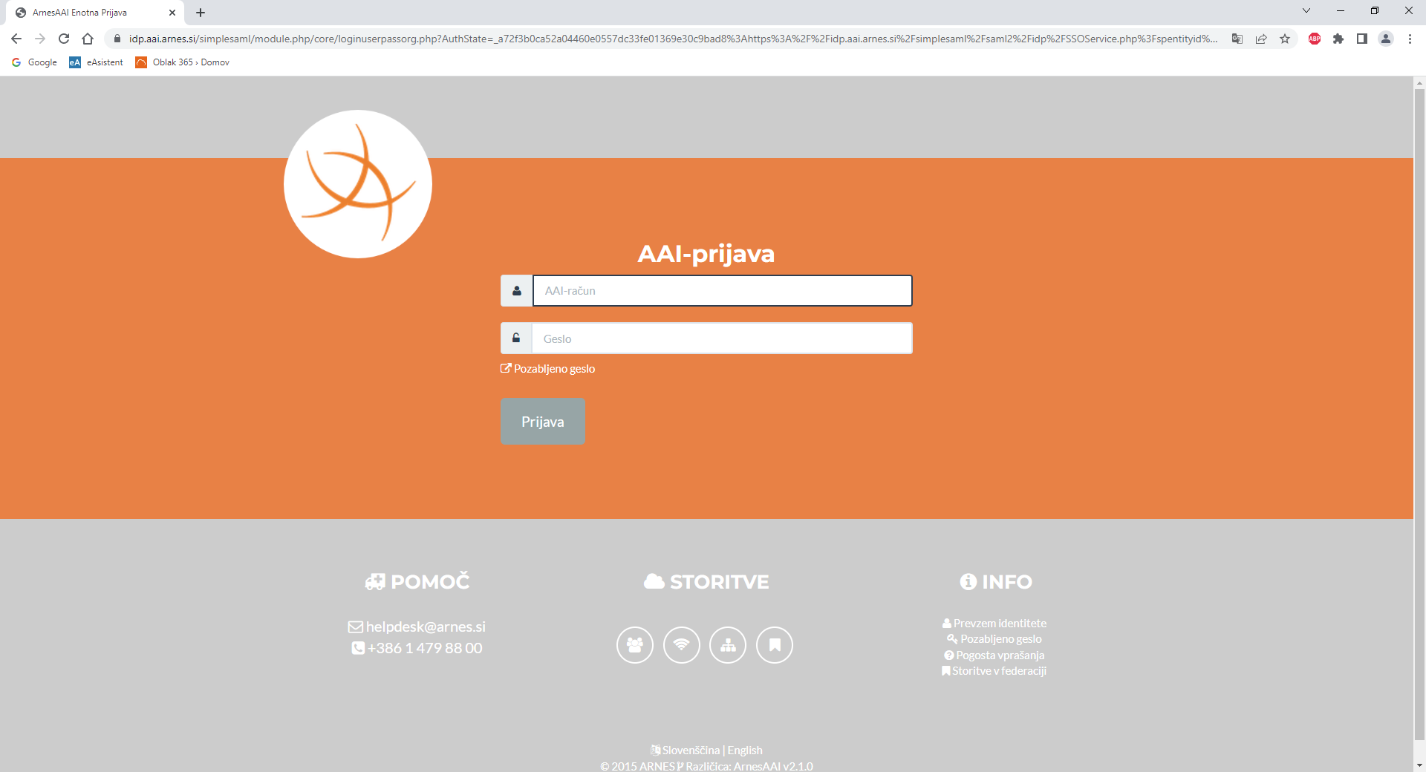

Odpre se vam spletna stran in s klikom na možnost Osnovna šola – Romani/Kratka proza/Pezija/Dramatika vidite nabor knjig, katere si lahko brezplačno izposodite in jih preberete. Berete jih lahko na računalniku, telefonu, tablici ali bralniku InkBook.

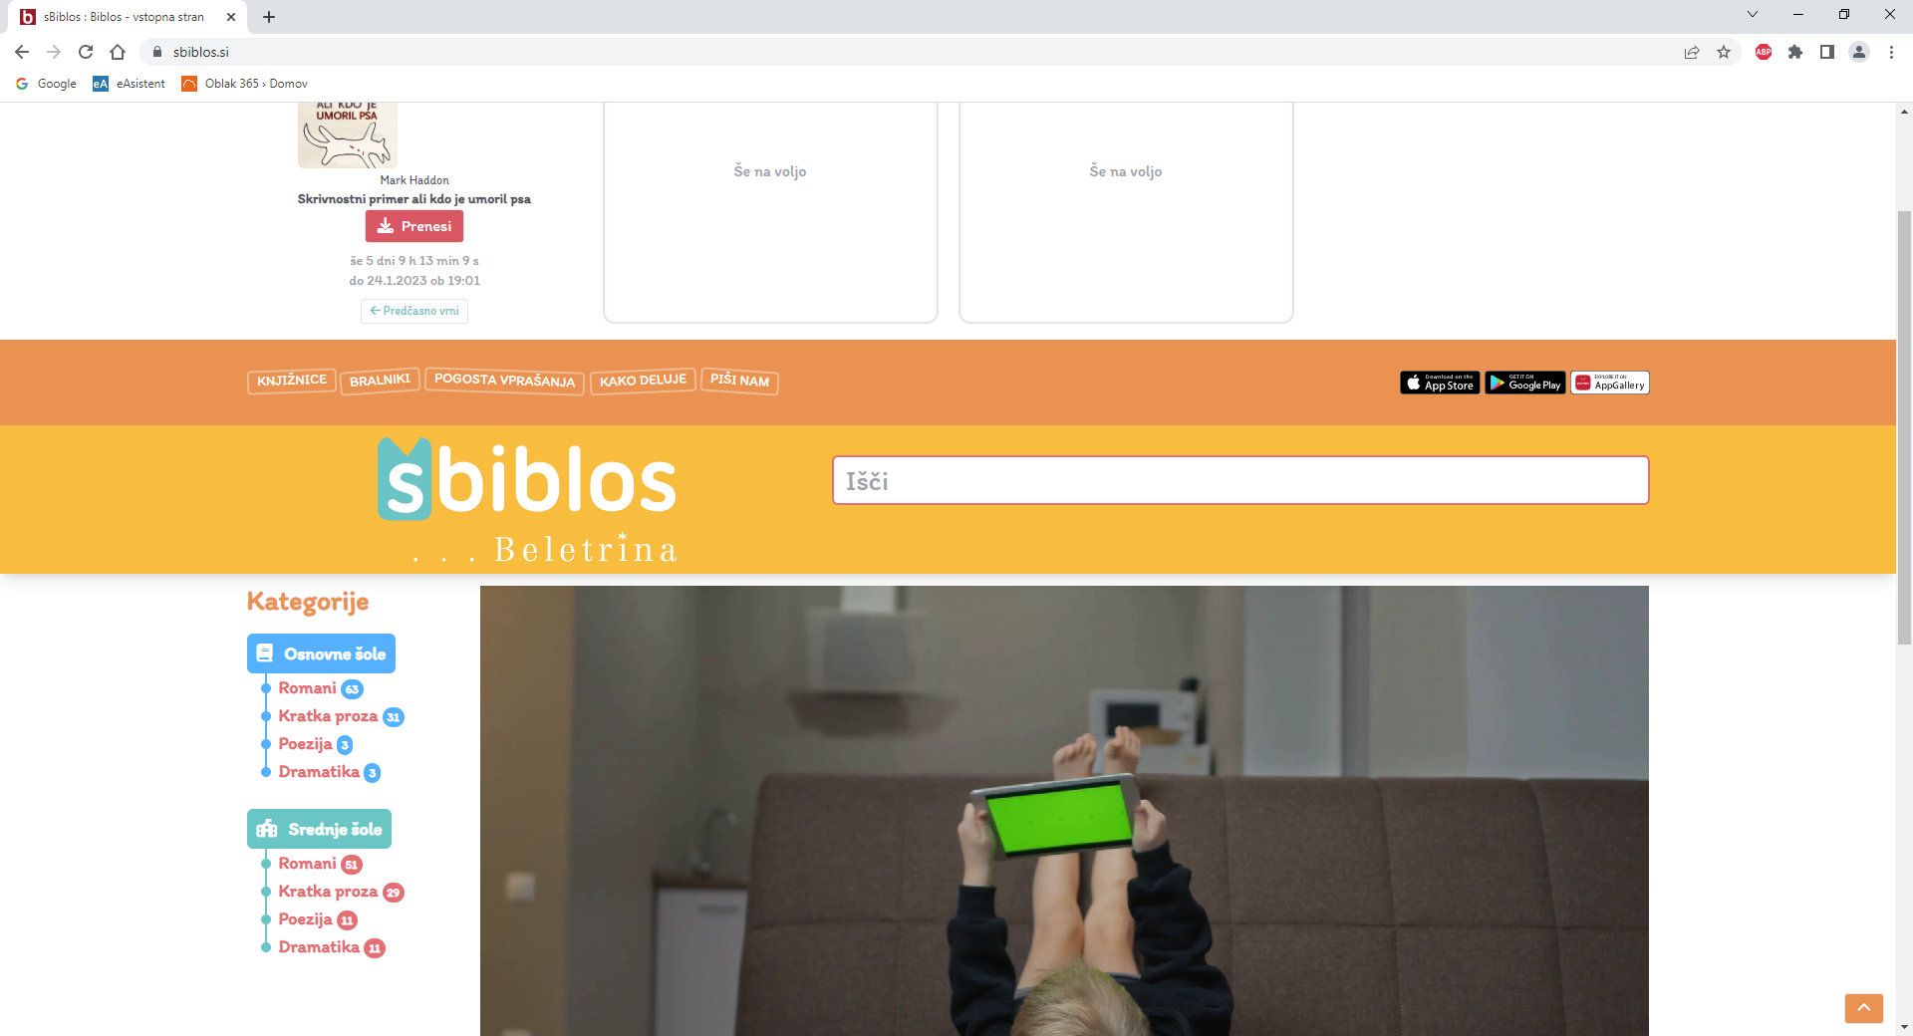

Klikneš na modri gumb Izposodi, ki je pod vsako knjigo posebej:

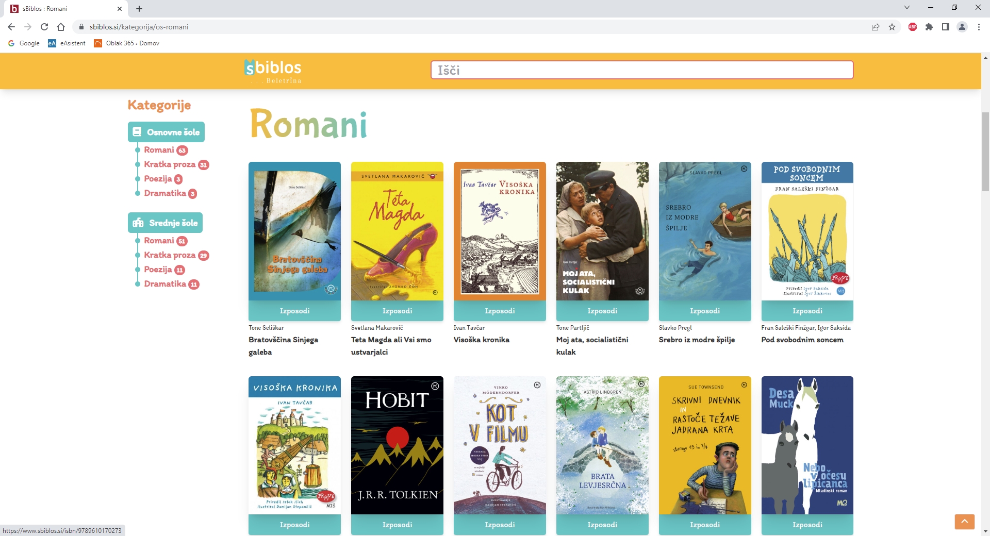

Še enkrat klikneš rdeči gumb Izposodi:

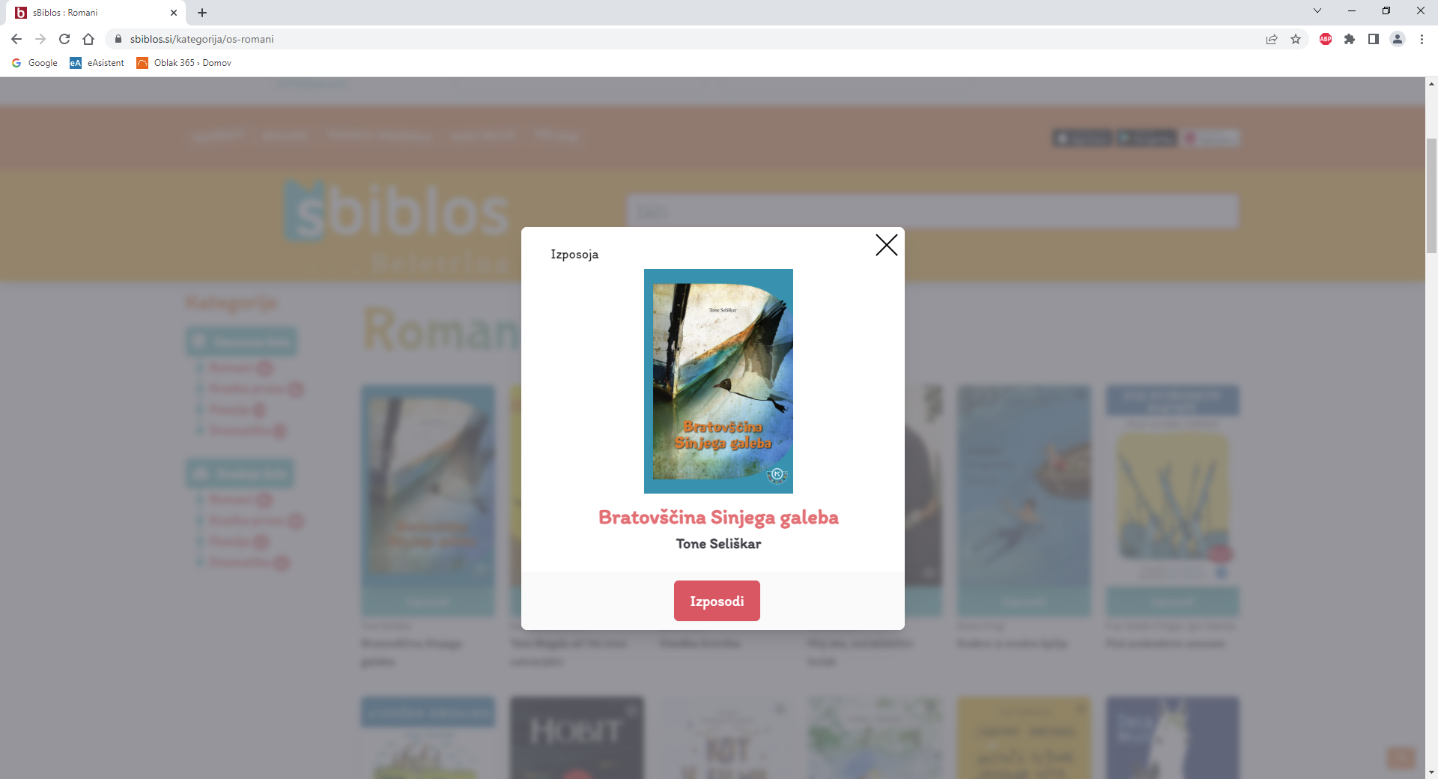

in se ti knjiga že pojavi na začetku spletne strani. Istočasno imaš lahko izposojeno največ 3 knjige. Na mesec si lahko izposodiš največ 10 knjig. Ko jih prebereš, jih s klikom na gumb vrneš.

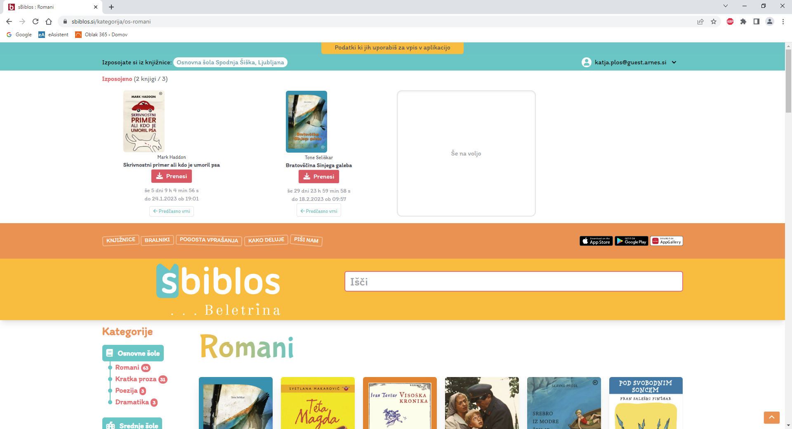

Pod knjigo klikneš rdeči gumb Prenesi. V primeru, da se ti odpre okno, kjer moraš avtorizirati svoj račun, še enkrat vpišeš uporabniško ime s svojega AAI računa ([__________@ossiska.si](mailto:__________@ossiska.si)).

V kolikor boste imeli kakšno vprašanje, se kar oglasite v knjižnici.

Veliko bralnih užitkov vam želim! Katja Plos, knjižničarka